國立臺北科技大學 資訊工程學系
微算機系統實習小組報告
實驗五：SPI 控制實習 (MCP3008 ADC、光敏電阻、雙 LED 與 CSI 相機防盜快照系統)

一、組別與組員名單
組別 | 學號 | 姓名 | 班級 / 系所
第 08 組 | 113590012 | 鄭翔 | 資工三
第 08 組 | 113590051 | 陳韋廷 | 資工三
第 08 組 | 113590003 | 黃國倫 | 資工三

二、實驗目的與硬體原理解析
1. 掌握 SPI (Serial Peripheral Interface) 全雙工同步通訊協定時序架構 (SCLK, MOSI, MISO, CS)。
2. 學習透過軟體位元敲擊 (Bit-banging) 與硬體介面在 NVIDIA Jetson TX2 上讀取 MCP3008 10-bit ADC 轉換數值。
3. 掌握光敏電阻 (LDR) 分壓電路特性與環境光線電阻/電壓轉換公式，實現基於光照門檻值控制雙 LED 燈。
4. 熟悉 NVIDIA Jetson CSI 相機 MIPI 差分串流架構與 GStreamer 硬體加速管線 (nvarguscamerasrc, nvvidconv, NVMM 零拷貝)。
5. 整合感測器、相機與雙 LED 警報，設計實作具備異常差值偵測、連拍快照存檔與自動復歸之智慧防盜快照系統。

【硬體接線配置對照表】
元件腳位 | 功能名稱 | TX2 J21 腳位 | BCM 編號 / 信號 | 說明
MCP3008 Pin 16 & 15 | VDD & VREF | Pin 1 | 3.3V | 供電與 ADC 參考電壓
MCP3008 Pin 14 & 9 | AGND & DGND | Pin 6 | GND | 類比與數位共地
MCP3008 Pin 13 | CLK | Pin 23 | BCM 11 (SPICLK) | SPI 時脈線 (Master 輸出)
MCP3008 Pin 12 | DOUT | Pin 21 | BCM 9 (SPIMISO) | SPI 資料輸出線 (Slave 輸出)
MCP3008 Pin 11 | DIN | Pin 19 | BCM 10 (SPIMOSI) | SPI 資料輸入線 (Master 輸出)
MCP3008 Pin 10 | CS/SHDN | Pin 24 | BCM 8 (SPICS) | 晶片片選 (低電位致能)
光敏電阻 S 端 | Analog Out | MCP3008 Pin 1 | CH0 | 類比訊號輸入通道 0
雙 LED 正極 | LED1 / LED2 | Pin 11 / 12 | BCM 17 / 18 | 經限流電阻接 GPIO 輸出

三、實驗步驟截圖與實作說明

1. 項目一與項目二：讀取光敏電阻數值並設定門檻值控制 LED 狀態 (30%)
【實作步驟說明】
• 依照接線圖在小麵包板上安裝 MCP3008 轉換器與光敏電阻分壓模組，將訊號線連接至 CH0。
• 撰寫 Python 程式 lab5_1.py，實作 readadc() 函式，以軟體 SPI (Bit-banging) 控制 CLK、MOSI、MISO、CS 時序完成 10-bit 取樣 (0~1023)。
• 設定光照門檻值 (預設 Threshold = 200)。根據分壓電路特性，光線充足時 LDR 電阻極小 (約 1kΩ)，VOUT 偏低 (讀值約 90)；遮蔽光線時電阻大幅上升 (可達 100kΩ)，VOUT 升至約 3.0V (讀值達 900+)。
• 當 ADC 讀值達到門檻時，即刻控制 LED1 點亮並於終端機格式化輸出狀態：
終端機即時輸出範例：
LED1 on
LED2 off
adc_value= 233
LED1 off
LED2 off
adc_value= 77
LED1 on
LED2 off
adc_value= 114
LED1 off
LED2 off
adc_value= 6
【圖 1】TX2 J21 與 MCP3008 麵包板完整接線圖解
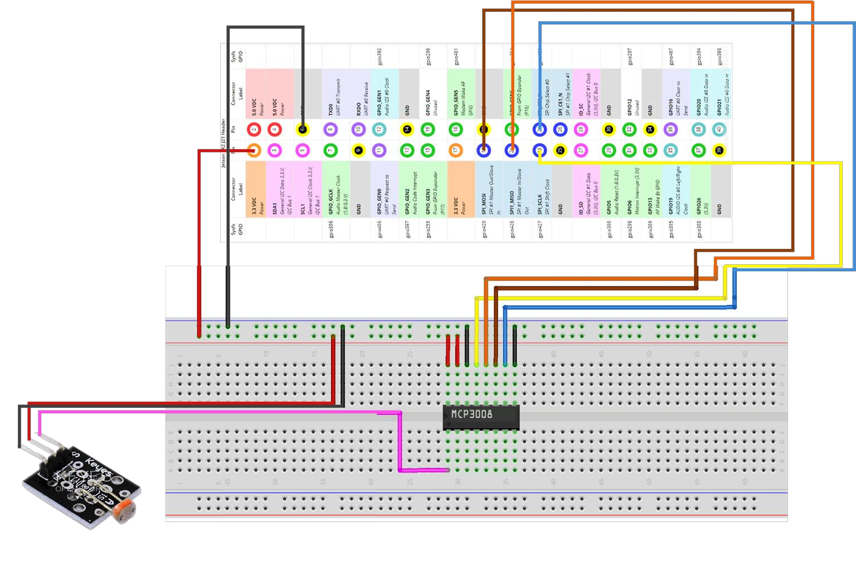
【圖 2】實驗現場硬體組裝實體圖 (MCP3008、光敏模組與雙 LED)
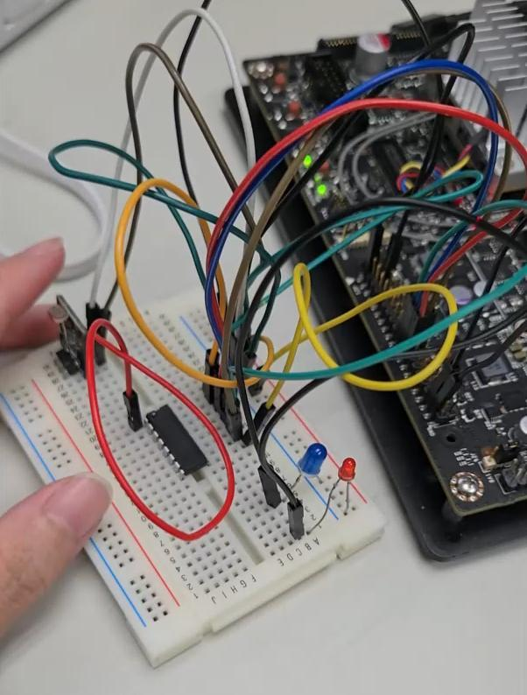

2. 項目三：測試 CSI Camera 視訊串流 (10%)
【實作步驟說明】
• 在 PC 端透過帶有 X11 轉發參數之 SSH 指令連線至 TX2：ssh -Y nvidia@<TX2_IP>
• 執行 GStreamer 命令呼叫 TX2 硬體 ISP 影像串流：
gst-launch-1.0 nvarguscamerasrc ! nvvidconv ! xvimagesink
• 螢幕順利彈出 1280x720 30FPS 即時影像視窗，驗證 CSI 相機介面正常運作。
【圖 3】CSI Camera 即時畫面擷取截圖
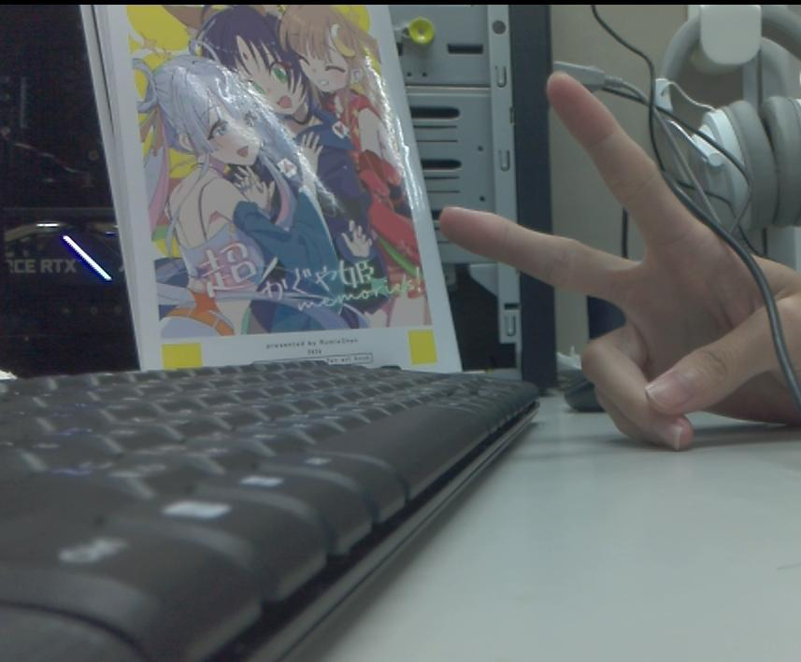

3. 項目四：防盜快照系統實作 (30%)
【防盜快照系統架構與邏輯】
1. 差值變化計算：程式 lab5_2.py 週期取樣 ADC 讀值，計算 |Current - Previous|。當差值大於設定跨度 (如 Delta >= 80) 判定為異常侵入。
2. 異常事件觸發：
- 鎖定進入異常前的原始數值為 Baseline。
- 閃爍警報：驅動 LED1 與 LED2 交互高頻閃爍。
- 即時快照：啟用 GStreamer nvarguscamerasrc 管線，連續拍攝 3 張相片，並依時間命名歸檔至 snapshots/。
3. 持續監控與追拍：初次拍完後持續監控即時 ADC，若與 Baseline 差值仍大於門檻，維持警報閃爍。
4. 系統復歸 (System Reset)：當環境光線回歸穩定且差值小於門檻時，關閉相機、熄滅 LED，輸出 System Reset 完成復歸。
【圖 4】終端機即時數值與瞬間差值變化監控 (Page 38 格式)
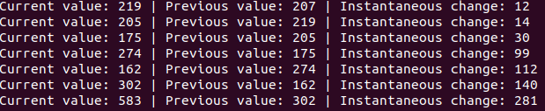
【圖 5】拍照歸檔、相機關閉與 System Reset 復歸紀錄
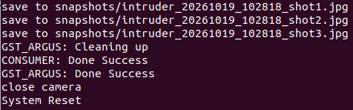

四、組員貢獻比例
學號 | 姓名 | 貢獻比例 | 工作項目分配與說明
113590012 | 鄭翔 | 34% | 硬體線路插接 (MCP3008/LDR/LED)、項目四防盜邏輯與相機管線開發、程式除錯
113590051 | 陳韋廷 | 33% | 項目一與項目二 ADC 軟體 SPI 演算法撰寫、LED 門檻控制實作、實驗報告撰寫
113590003 | 黃國倫 | 33% | 項目三 GStreamer 命令測試與 SSH X11 配置、防盜復歸機制測試驗證、報告統整
組員貢獻比例加總：34% + 33% + 33% = 100%

五、實驗心得與問題討論
1. 軟體 SPI vs 硬體 SPI：在 TX2 開發板上，由於 J21 接腳若未配置裝置樹 (Device Tree) 啟用 spidev，容易出現通訊失敗。透過 Python Jetson.GPIO 直接實作 Bit-banging (位元敲擊)，精準掌控 SCLK 脈衝與 CS 狀態，不僅加深了對 MCP3008 10-bit 訊號封包的理解，也大幅提升了硬體除錯的掌握度。
2. 光敏電阻分壓極性：實驗初期曾遇過光線變暗時數值反而下降的問題，經排查發現是光敏模組與固定電阻的分壓上下臂接法相反。確認將 LDR 置於接地端後，暗處輸出電壓即符合公式接近 3.0V (ADC ~900)，亮處降至 0.3V (ADC ~90)。
3. GStreamer 硬體加速管線的優勢：傳統 USB 相機使用 V4L2 軟體解碼時 CPU 負載較高，且容易發生掉幀。本實驗透過 nvarguscamerasrc 與 NVMM 硬體記憶體直接串接 Jetson 硬體 ISP，在 1280x720@30FPS 串流下連續拍攝 3 張相片時幾乎零延遲，充分展現了嵌入式邊緣運算平台的高效能。

